Спосіб застосування та дози.
Застосовувати препарат можуть лише кваліфіковаиі фахівці охорони здоров’я у лікарнях та клініках зі спеціалізованими акушерськими відділеннями, оснащеними засобами для постійного моніторингу.
Не слід перевищувати рекомендовану дозу, а інтервал дозування не можна скорочувати, оскільки це підвищує ризик гіперстимуляції матки, розриву матки, маткової кровотечі, смерті плода та новонародженого.

Для коректного введення препарату пацієнтка повинна знаходитися у лежачому положенні, а її шийку матки необхідно візуалізувати за допомогою дзеркала.
Обережно вводять шприц у цервікальний канал (безпосередньо під внутрішнім вічком шийки матки). За допомогою катетера, що додається, обережно вводять увесь вміст шприца (0,5 мг динопростону = 3 г гелю Препідил), після чого катетер видаляють. Препідил не слід вводити вище рівня внутрішнього вічка шийки матки. Після введення гелю пацієнтка повинна лежати на спині щонайменше 15 хвилин, щоб звести до мінімуму витікання гелю.
Вміст шприца призначений для застосування лише одній пацієнтці. Не слід намагатися вводити незначну кількість гелю, що залишилася в катетері. Шприц, катетер та інші частини упаковки препарату необхідно утилізувати після використання.

ІНСТРУКЦІЇ ЩОДО ВИКОРИСТАННЯ ШПРИЦА
Дістати стерильний шприц і стерильний катетер з упаковки.

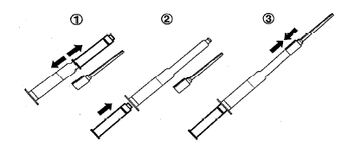

1. Зняти захисний ковпачок (щоб використати його як продовження поршня).
2. Встановити захисний ковпачок у шприці.
3. Щільно приєднати катетер до шприца (має бути чути клацання) і ввести пацієнтці вміст шприца.

Діти.
Безпека та ефективність застосування лікарського засобу Препідил дітям не встановлені. На сьогодні відсутнє відповідне застосування препарату Препідил, окрім підлітків.

